机密★启用前

**薛城区2021～2022学年度第一学期质量检测**

**高一地理试题**

2021.11

**注意事项：**

**1．答卷前，考生务必将自己的姓名、考生号等填写在答题卡和试卷指定位置。**

**2．回答选择题时，选出每小题答案后，用铅笔把答题卡上对应题目的答案标号涂黑。如需改动，用橡皮擦干净后，再选涂其他答案标号。回答非选择题时，将答案写在答题卡上。写在本试卷上无效。**

**3．考试结束后，将本试卷和答题卡一并交回。**

**一、选择题：本题共20小题，每小题2.5分，共50分。每小题只有一个选项符合题目要求。**

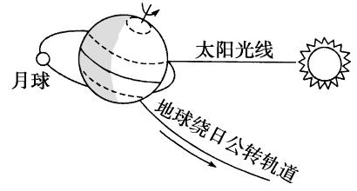2020年11月24日，中国长征五号遥五运载火箭携带探月工程嫦娥五号探测器成功发射，并顺利将探测器送入地月转移轨道，开启了中国首次地外天体采样返回之旅。读地球、月球绕日运行示意图，完成1～3题。

1.图中所示的天体系统有

A.可观测宇宙和地月系 B.银河系和太阳系

C.太阳系和地月系 D.银河系和地月系

2.月球表面昼夜温差变化比地球大得多，是因为

A.月球没有大气层，白天太阳辐射强，夜晚月表热量迅速散失

B.月球没有大气层，白天太阳辐射弱，夜晚月表热量缓慢散失

C.月球上白天大气对太阳辐射削弱很强，夜晚大气逆辐射很弱

D.月球上白天大气对太阳辐射削弱很弱，夜晚大气逆辐射很强

3.与地球相比，月球上不存在高级智慧生命的原因是

①没有适合生物呼吸的大气 ②没有昼夜更替现象 ③昼夜温差过大 ④没有液态水

A.①②③ B.②③④ C.①②④ D.①③④

2020年9月15日，由NOAA和NASA共同主持的25个太阳周期预报小组发布，我们现在已经进入第25个太阳周期中。下图是NOAA空间天气预报中心发布的太阳周期黑子数进展图，下表为部分地理现象预报指标。据此完成4～6题。

|  |  |  |  |  |
| --- | --- | --- | --- | --- |
|  | ①短波收听指数 | ②信鸽飞行指数 | ③空气质量指数 | ④极光指数 |
| 指数  （小—大） | 适宜收听程度  （适宜—不适宜） | 影响信鸽飞行程度  （小—大） | 空气质量  （差—优） | 极光可见范围  （小—大） |

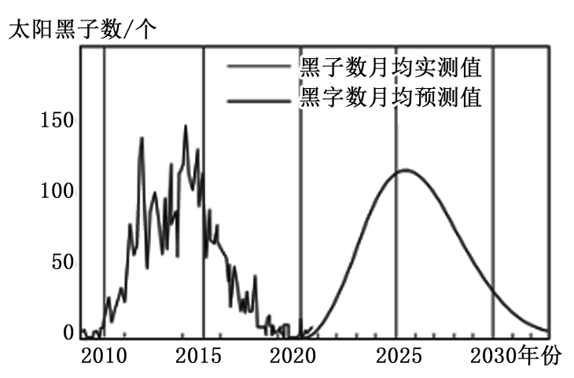

4.太阳黑子出现在太阳大气的

A.光球层 B.色球层 C.日冕层 D.对流层

5.上图显示

A.太阳活动的周期一般是20年 B.2025年前后将出现太阳活动的高峰值

C.目前太阳活动处于高发期 D.日冕物质抛射是太阳活动的主要标志

6.当太阳活动处于高峰值时，上表中指数会明显变大的是（ ）

A.①②③ B.②③④ C.①③④ D.①②④

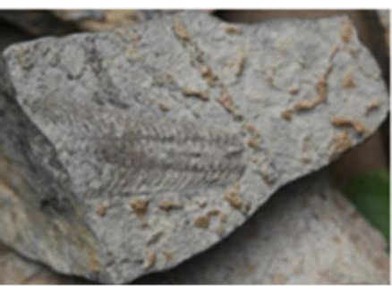2019年6月19日下午，有市民在山东省淄川区西河镇东庄村北侧的山上发现了许多疑似化石的石头（右图），能清晰地看出石头上动、植物的形状。据专家介绍，该化石为古无脊椎动物——阿门角石的化石。完成7～8题。

7.含有阿门角石化石的地层属于

A.前寒武纪地层 B.古生代地层

C.中生代地层 D.新生代地层

8.根据材料，推测山东淄川地区的古地理环境是

A.高原山地 B.温暖湿润 C.热带雨林 D.海洋环境

下图为地震波在地球内部传播速度和地球内部结构（①～④为地球内部圈层）示意图。读图完成9～10题。

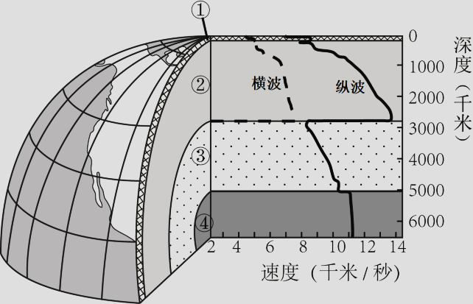

9.①～④表示的地球内部圈层，对应正确的是

A.①-岩石圈 B.②-软流层 C.③-地幔 D.④-内核

10.下列对地球内部各圈层特点的描述，正确的是

A.①-横波传播速度最大 B.②-内部物质组成均匀

C.③-呈液态或熔融状态 D.④-由硅酸盐矿物组成

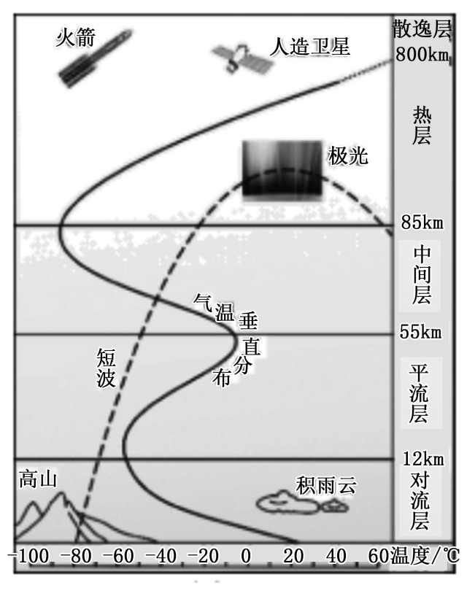2012年10月14日，奥地利人鲍姆加特纳乘坐氦气球上升到39千米的高空，随后勇敢地跳下，开始了人类历史上最高的自由落体运动。他配备的特制宇航服，外表绝缘，密封的内层中填充加压氧气，头盔中有液氧系统，护目镜中装有温度调节器。据此并结合大气垂直分层示意图，完成11～13题。

11.鲍姆加特纳勇敢地跳下时，位于大气的

A.对流层 B.平流层

C.中间层 D.热层

12.鲍姆加特纳在降落过程中，气温

A.逐渐降低 B.逐渐升高

C.先降低再升高 D.先升高再降低

13.鲍姆加特纳配备特制宇航服的主要原因是

A.平流层水汽杂质含量大 B.对流层中天气变化剧烈

C.臭氧吸收太阳光中的紫外线增温 D.39千米处的大气层氧气含量少

每年冬天随着气温下降，江西省吉安市永丰县某大型农场砂糖橘种植基地的务工农民就要忙着给果树覆膜，为果树“穿”起“冬装”，做好果树的防寒防冻工作，保障果树和果实安全过冬（图甲），下面的图乙示意大气受热过程。据此完成14～15题。

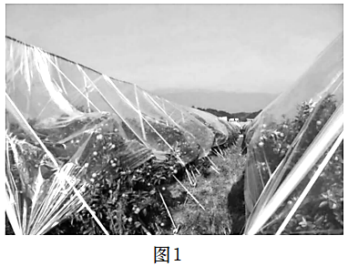 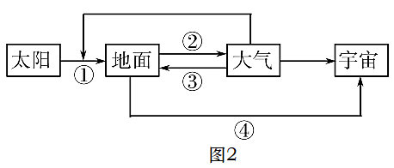

图甲 图乙

14.该农场通过覆膜使图乙中

A.①增强 B.②减弱 C.③增强 D.④增强

15.永丰县柑橘冻害较重的地点可能是

①山地北坡 ②山地南坡 ③山麓地带 ④河湖附近

A.①③ B.②③ C.②④ D.③④

下图示意南半球某地区海平面气压分布（单位：hpa）。据此完成16～17题。

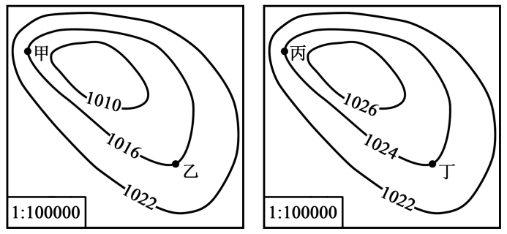

16.图中四地，风力最大的是（ ）

A.甲 B.乙 C.丙 D.丁

17.丙地的风向是（ ）

A.东南风 B.西北风 C.东北风 D.西南风

地下水库是指在地下砂砾孔隙、岩石裂隙或咨洞区域通过建造地下截水墙，截蓄地下水或潜流而形成的天然蓄水地。中科院专家通过对南疆地区山麓水文、地质状况的考察，设计出“拦蓄洪水—地下水库储备”水利工程。下图示意我国新疆干旱地区某内流河流域的地质剖面。据此完成18～20题。

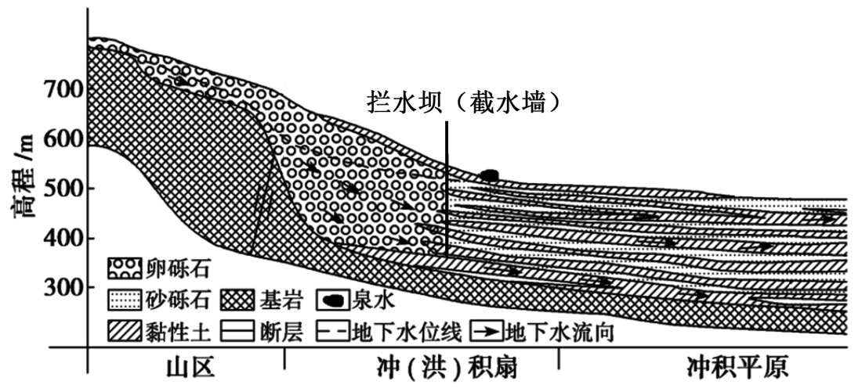

18.与建坝前相比，建坝后的拦水坝以上区域（ ）

A.降水量增加 B.地表水下渗增加 C.蒸发量减少 D.地下径流量减少

18.拦水坝建成后，冲积平原地区（ ）

A.地下水位下降 B.气温日较差减小 C.水土流失加剧 D.水体更新速度加快

20.与普通水库相比，地下水库建设（ ）

A.占用耕地多 B.移民搬迁少 C.水分损耗大 D.生态破坏大

**二、非选择题：本题共4小题，共50分。**

21.阅读图文资料，回答下列问题。（10分）

光伏扶贫是国务院确定的十大精准扶贫项目之一，2015年全国光伏精准扶贫试点建设规模达1836兆瓦，年均收益22.6亿元，近43万建档立卡贫困户实现增收。下图为我国年太阳辐射总量分布示意图。

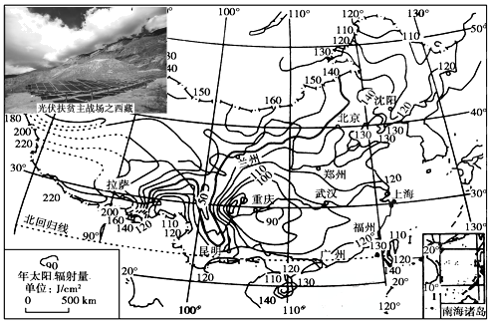  
（1）说出四川盆地年太阳辐射总量少的主要原因。（4分）

（2）分析西藏是我国光伏扶贫主战场之一的原因。（6分）

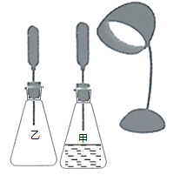22.阅读图文资料，完成下列要求。（14分）

地理模拟实验是指采用某种实验方法，借助一些实验仪器、设备、模型，来模拟自然地理事物或地理现象产生、变化、作用等的实验，它能够在一定程度上再现某些自然地理事物和地理现象的变化过程。

某中学的李老师带带领同学们上了一堂地理实验课（如右图）。具体步骤如下：

①将2个数字测温探头分别插入2个烧瓶瓶塞的中孔。

②打开数字测温探头开关，将两个探头悬在空气中，待两个显示屏温度相同时，记录温度起点。

③将一袋小苏打（碳酸氢钠）和1袋醋酸倒入其中的甲烧瓶中，乙烧瓶保持空瓶，然后盖上插入数字测温探头的两个烧瓶塞，两烧瓶间相隔约3厘米距离。

④将台灯放置两个烧瓶中间对面约17～20厘米距离，拉低灯罩使光源距离瓶口5～7厘米，让热光源等距离照射两个瓶体。

⑤使用秒表计时器每分钟读取一次温度数据。收集10分钟内温度数据，记录在下面的温度记录表上。

⑥10分钟后，关闭白炽灯，继续观测温度变化，把两个瓶子5分钟内温度的变化记录在表格内。

温度记录表

|  |  |  |  |  |  |  |  |  |
| --- | --- | --- | --- | --- | --- | --- | --- | --- |
| 时间（分钟） | 0 | 1 | 2 | 3 | 4 | 5 | 6 | 7 |
| 烧杯甲 | 18.3 | 19.1 | 19.7 | 20.1 | 20.4 | 20.5 | 20.6 | 20.8 |
| 烧杯乙 | 18.3 | 18.9 | 19.4 | 19.6 | 19.8 | 19.9 | 20.1 | 20.1 |
| 时间（分钟） | 8 | 9 | 10 | 11 | 12 | 13 | 14 | 15 |
| 烧杯甲 | 20.8 | 20.9 | 21.1 | 20.7 | 20.3 | 20.1 | 19.9 | 19.8 |
| 烧杯乙 | 20.3 | 20.3 | 20.4 | 20.1 | 19.7 | 19.5 | 19.3 | 19.2 |

（1）实验发现开灯后甲烧瓶的温度增加速度较乙烧瓶快，请解释其原因。（4分）

（2）请根据以上实验推测，如果适当增加小苏打和醋酸的量，甲烧瓶的温度可能会发生的变化，并说明原因。（6分）

（3）实验课快结束时，李老师要求各小组汇报实验收获。如果你是小组成员，请结合实验现象和当今气候变化说出两条该实验给你的启示。（4分）

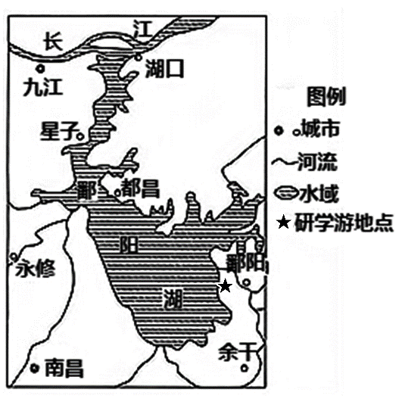23.阅读图文资料，完成下列要求。（10分）

2020年7月8日18时卫星监测显示，鄱阳湖主体及附近水域面积达4206平方公里，为近10年最大。2020年8月，江西省某中学的地理兴趣小组到鄱阳湖湖畔进行观察湖陆风的研学，其地点如右图所示。

（1）同学们通过测量湖畔风向，绘制了研学地点处的湖陆风示意图（下图），请在图中适当位置补绘箭头，表示正确的环流方向。（4分）

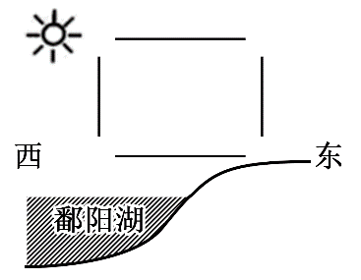

（2）简析湖风对鄱阳市大气环境的有利影响。（6分）

24.阅读图文资料，完成下列要求。（16分）

每年入汛以后，我国很多城市面临内涝问题。雨水花园（图甲）是控制城市内涝的有益探索。雨水花园是自然形成的或人工挖掘的浅凹绿地，被用于汇聚并吸收来自屋顶或地面的雨水，通过植物、沙土的综合作用使雨水得到净化，并使之逐渐渗入土壤，涵养地下水，或使之补给景观用水、厕所用水等城市用水，是一种生态可持续的雨水控制与利用设施。清华大学某处雨水花园的边界以石笼（乙图）作为主要形式，利用废旧石材作为内部填充材料，石缝积累一定量的土壤杂质后可自然生长植物。

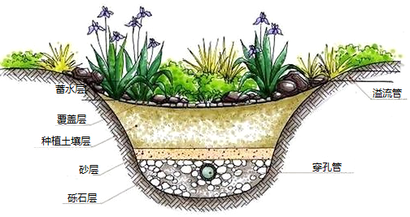

图甲

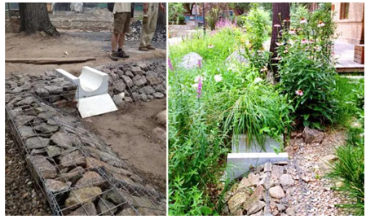

图乙

（1）从水循环的角度说明，在降水相同条件下，快速城市化后城市内涝增多的主要原因。（4分）

（2）简述在雨水花园建设过程中，选择废旧石料作为雨水花园边界主要材料的原因。（6分）

1. 请提出三条可以实现城市雨水资源化的措施。（6分）

**薛城区2021～2022学年度第一学期质量检测**

**高一地理试题参考答案**

1.C 2.A 3.D 4.A 5.B 6.D 7.B 8.D 9.D 10.C

11.B 12.C 13.D 14.C 15.A 16.A 17.C 18.B 19.A 20.B

21.（1）阴雨天多，日照时数少；（2分）盆地地形，水汽不易扩散，大气对太阳辐射削弱作用强，且工业城市多，污染严重，大气透明度低。（2分）

（2）太阳能丰富；（2分）自然条件恶劣，贫困人口多；（2分）居民居住分散，解决用电难的问题。（2分）

22.（1）甲烧瓶内二氧化碳浓度大于乙烧瓶，（2分）对瓶内长波辐射的吸收作用更强，增温更快。（2分）

（2）变化：甲烧瓶内增温可能会变快，（2分）降温可能会变慢。（2分）原因：增加小苏打和醋酸的量会使甲烧瓶瓶内二氧化碳浓度升高，吸热能力及保温作用增强。 （2分）

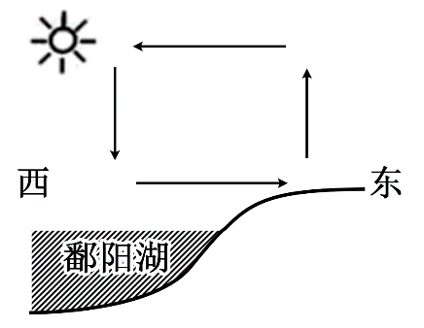（3）二氧化碳是产生温室效应的主要物质之一；（2分）降低大气中二氧化碳浓度可能会减缓气候变暖；（2分）人类的生产和消费活动要减少碳排量，实行清洁生产和倡导低碳生活。（2分）（任答两条得4分）

23.（1）绘图，如右图：

（2）湖风从湖上吹来，降低城市热岛效应，（2分）增加空气湿度，（2分）改善城市空气质量。（2分）

24.（1）（快速城市化会导致）建设用地增加，绿地、水域减少，（2分）降水后下渗减少，地表径流激增，（2分）形成涝灾。

（2）利用废旧石材作为材料，经济、环保；（2分）对雨水具有很好的渗透、过滤作用；（2分）石缝积累一定量的土壤杂质后可自然生长植物，生态效果和景观效果俱佳。（2分）

（3）建设雨水收集、储存设施，收集储存雨水；（2分）建设蓄洪系统，拦截雨水；（2分）将收集和拦蓄的雨水回灌补给地下水或灌溉绿地、喷洒路面等；（2分）制定雨水资源化的法律法规等。（2分）（任答3条得6分）